Evaluation : les paysages ruraux ….…………. / 25
I. Savoir et se souvenir : Réponds aux questions.

Qu’est-ce qu’un paysage rural ?

………………………………………………………………………………………………………………………………………………………………………………

………………………………………………………………………………………………………………………………………………………………………………

Qu’est-ce qu’un village ?

………………………………………………………………………………………………………………………………………………………………………………

………………………………………………………………………………………………………………………………………………………………………………

………………………………………………………………………………………………………………………………………………………………………………

A quoi peut ressembler un village dans un paysage rural ?

………………………………………………………………………………………………………………………………………………………………………………

………………………………………………………………………………………………………………………………………………………………………………

………………………………………………………………………………………………………………………………………………………………………………

Quels sont les services que les habitants peuvent trouver dans un village ?

………………………………………………………………………………………………………………………………………………………………………………

………………………………………………………………………………………………………………………………………………………………………………

………………………………………………………………………………………………………………………………………………………………………………

Quelle est l’activité économique principale en campagne ?

………………………………………………………………………………………………………………………………………………………………………………

………………………………………………………………………………………………………………………………………………………………………………

Quelles sont les autres activités économiques ?

………………………………………………………………………………………………………………………………………………………………………………

………………………………………………………………………………………………………………………………………………………………………………

………………………………………………………………………………………………………………………………………………………………………………

Quels sont les différents types de paysages qu’on peut trouver en France ? Indique leur nom et explique ce que c’est.

………………………………………………………………………………………………………………………………………………………………………………

………………………………………………………………………………………………………………………………………………………………………………

………………………………………………………………………………………………………………………………………………………………………………

………………………………………………………………………………………………………………………………………………………………………………

….…………. / 2

….…………. / 2

….…………. / 1

….…………. / 2

….…………. / 1

….…………. / 1

….…………. /4

II. Observer, lire et comprendre des documents

Relie la photo du paysage avec la phrase qui décrit le mieux le type de paysage qu’il représente.
….…………. / 6
Paysage où l’agriculture est la plus importante activité économique. |  |  |  | 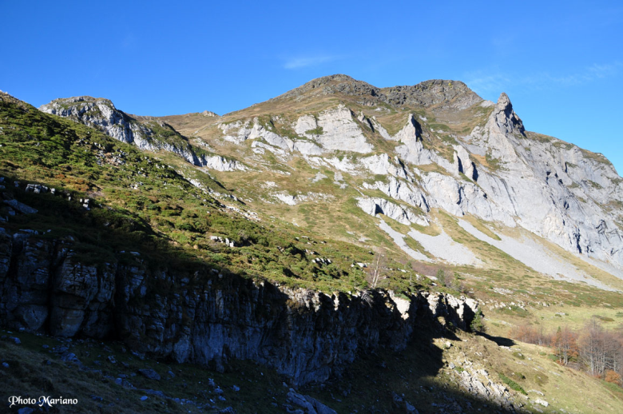
Paysage où les villages se vident peu à peu de leurs habitants et où la nature est laissée à l’abandon. |  |  |  | 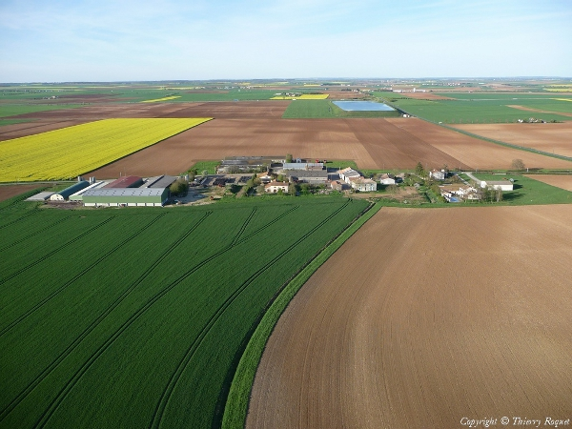
Paysage dans lequel les habitants privilégient les activités touristiques, tout en continuant l’agriculture. |  |  |  | 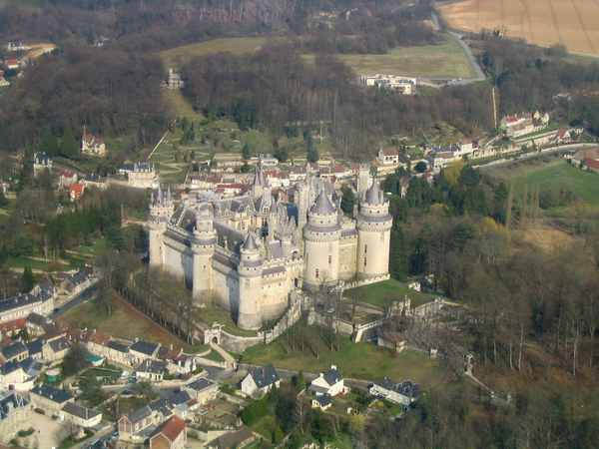
Paysage de village situé près d’une ville, et où se bâtissent de nouveaux lotissements, de nouvelles routes, et où s’installent des activités artisanales et industrielles. |  |  |  | 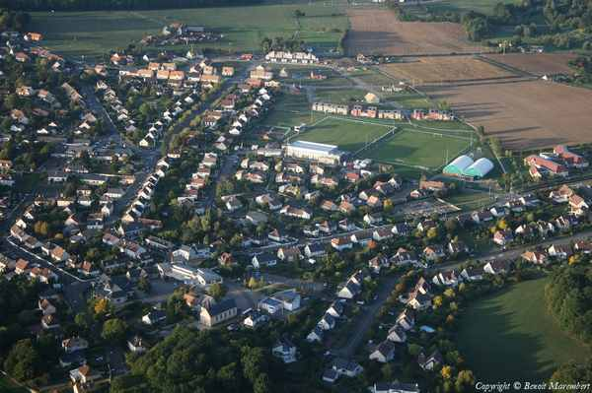
Pour chaque plan de paysage, indique ce qui a été construit ou modifié par les hommes pour le rendre habitable, ou pour l’utiliser.
….…………. / 6
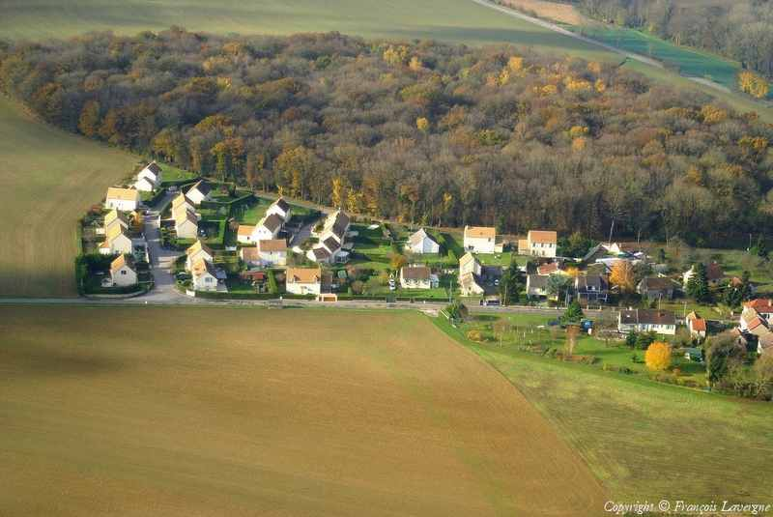
Arrière plan
3ème plan
1er plan
2ème plan

Premier plan :

………………………………………………………………………………………………………………………………………………………………………………

………………………………………………………………………………………………………………………………………………………………………………

………………………………………………………………………………………………………………………………………………………………………………

Deuxième plan :

………………………………………………………………………………………………………………………………………………………………………………

………………………………………………………………………………………………………………………………………………………………………………

………………………………………………………………………………………………………………………………………………………………………………

Troisième plan :

………………………………………………………………………………………………………………………………………………………………………………

………………………………………………………………………………………………………………………………………………………………………………

………………………………………………………………………………………………………………………………………………………………………………

Arrière plan :

………………………………………………………………………………………………………………………………………………………………………………

………………………………………………………………………………………………………………………………………………………………………………

….…………. / 2

….…………. / 2

….…………. / 2

….…………. / 2

